Министерство образования и науки Российской Федерации
Санкт-Петербургский Политехнический Университет Петра Великого
—
Институт прикладной математики и механики
Кафедра «Информационная безопасность компьютерных систем»

ЛАБОРАТОРНАЯ РАБОТА № 1

«Оптимизация программы»

по дисциплине «Языки программирования»

Выполнил
студент гр. 5131001/50601 Южалкин П.А.
<подпись>

Преподаватель
доцент Пахомов М.А.
<подпись>

Санкт-Петербург
2026

- Цель работы
При выполнении данной работы необходимо изучить принципы работы оптимизирующих компиляторов. Выявить различия между оптимизированным и неоптимизированным кодом на ассемблерном уровне.

- Постановка задачи
Скомпилировать файл, полученный у преподавателя, без оптимизаций, для компилируемого кода получить листинг на языке ассемблер
Скомпилировать полученный файл с оптимизацией по скорости, для компилируемого кода получить листинг на языке ассемблер;
Сравнить листинги, полученные на шагах 1 и 2, сделать выводы о примененных оптимизациях.

- Описание решения
Для выполнения лабораторной работы использовался компилятор командной строки MSVC (cl.exe) из состава среды Microsoft Visual Studio 2022. Сборка и исследование программы OPTBENCH.c производились в терминале среды разработок.
Для выполнения работы были произведены следующие этапы компиляции:
- Компиляция исходного файла без оптимизаций с помощью флага /Od и генерацией ассемблерного листинга с флагом /FAcs (см. Рисунок 1). Полученный листинг был сохранен в файл OPTBENCH_O0.cod.
- Компиляция исходного файла с базовой оптимизацией по скорости с помощью флага /O2 и генерацией листинга /FAcs (см. Рисунок 2). Результат записан в файл OPTBENCH_O2.cod.
- Сравнительный анализ сгенерированных файлов ассемблерного кода в режиме разделенного экрана (Split Screen) в среде VS Code (см. Рисунок 3).

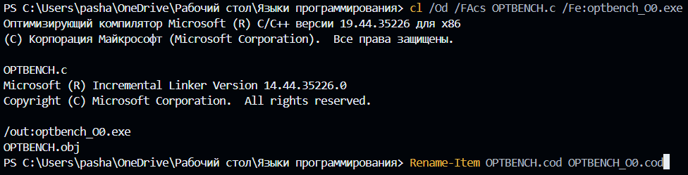
Рисунок 1 – Компиляция программы с флагами /Od и генерация листинга /FAcs

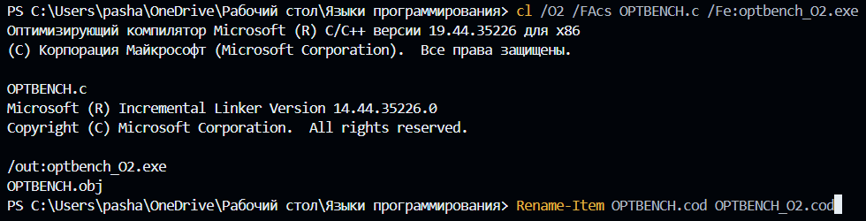
Рисунок 2 – Компиляция программы с флагами /O2 и генерация листинга /FAcs

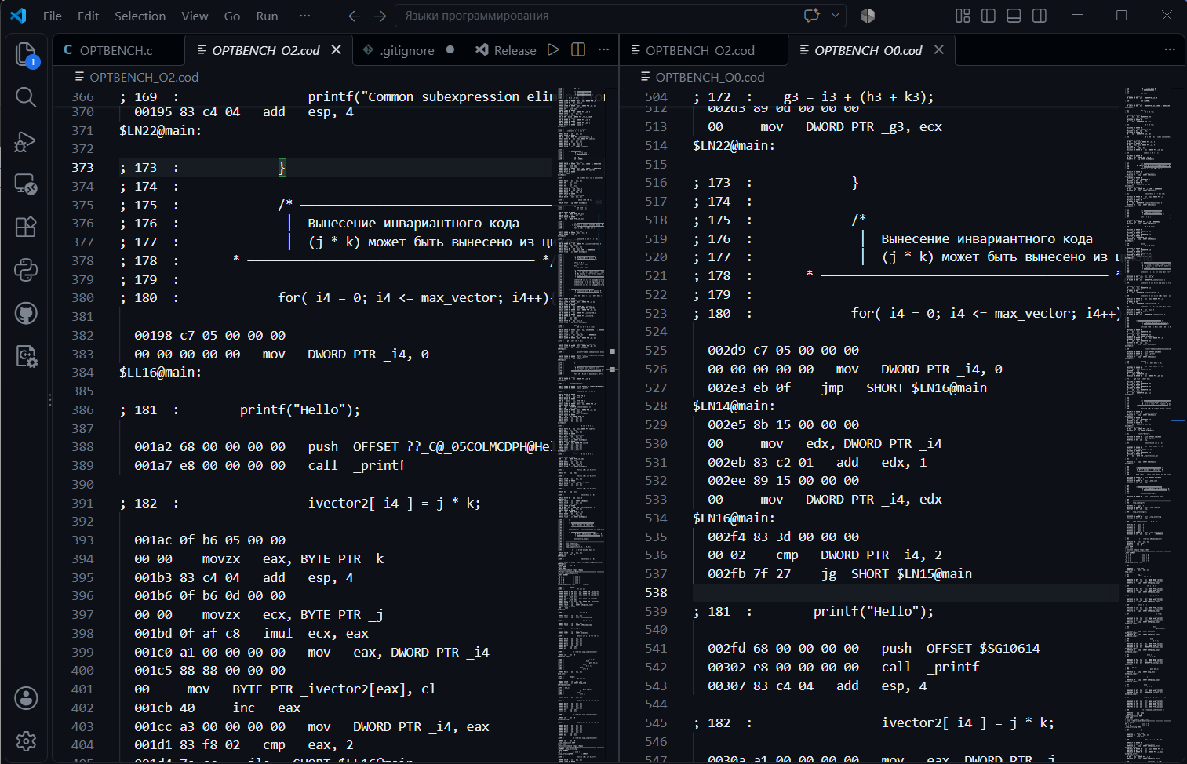
Рисунок 3 – Сравнение ассемблерных листингов в режиме разделенного экрана: без оптимизации (OPTBENCH_O0.cod, слева) и с оптимизацией по скорости /O2 (OPTBENCH_O2.cod, справа)
  - Отказ от циклов
Код на языке С | Неоптимизированный код | Оптимизированный код
for(i = 0; i < 3; i++)  ivector[ i ] = 1; | mov DWORD PTR _i, 0  jmp SHORT $LN4@main  $LN2@main:  mov eax, DWORD PTR _i  add eax, 1  mov DWORD PTR _i, eax  $LN4@main:  cmp DWORD PTR _i, 3  jge SHORT $LN3@main //если первый операнд БОЛЬШЕ второго операнда или РАВЕН  mov eax, DWORD PTR _i  mov DWORD PTR _ivector[eax*4], 1  jmp SHORT $LN2@main  $LN3@main: | xor esi, esi  xor ebx, ebx  mov eax, esi //eax 0  inc ebx // ebx +1=1  $LL4@main:  mov DWORD PTR _ivector[eax*4], ebx  inc eax  cmp eax, 3  jl SHORT $LL4@main //Если первый операнд меньше второго
При включении оптимизации переменная i не размещается в оперативной памяти (стеке), её роль полностью выполняет 32-битный регистр EAX. Команда сложения add заменена на более быструю инструкцию инкремента inc. Присваиваемое значение хранится в регистре EBX. Также убран лишний безусловный переход jmp в начале цикла — проверка условия cmp и условный переход jl располагаются в конце тела цикла.

  - Переприсваивание
Код на языке С | Неоптимизированный код | Оптимизированный код
i2 = 5;  j4 = 6;  i2 = j4; | mov DWORD PTR _i2, 5  mov DWORD PTR _j4, 6  mov eax, DWORD PTR _j4  mov DWORD PTR _i2, eax | push 6  pop edx  mov DWORD PTR _i2, edx
В оптимизированном коде не происходит первое присваивание переменной i2 значение 5. Число 6 записывается в регистр edx, присваивание переменной i2 происходит через регистр edx. Присваивание значения переменной j4 на этом участке кода не осуществляется. В неоптимизированном коде происходит каждое отдельное присваивание.

  - Размножение констант и копий
Код на языке С | Неоптимизированный код | Оптимизированный код
j4 = 2;  if( i2 < j4 && i4 < j4){  i2 = 2;  printf("Hello");  }  j4 = k5;  if(i2 < j4 && i4 < j4 ){  i5 = 3;  printf("Hello");  } | mov DWORD PTR _j4, 2  mov eax, DWORD PTR _i2  cmp eax, DWORD PTR _j4 //6<2  jge SHORT $LN17@main //Первый операнд больше или равен  mov eax, DWORD PTR _i4 //0  cmp eax, DWORD PTR _j4 //0 <2  jge SHORT $LN17@main  mov DWORD PTR _i2, 2  push OFFSET ??_C@_05COLMCDPH@Hello@  call _printf  $LN17@main:  mov eax, DWORD PTR _k5 //0  mov DWORD PTR _j4, eax //0  mov eax, DWORD PTR _i2 //6  cmp eax, DWORD PTR _j4 //6 и 0  jge SHORT $LN18@main  mov eax, DWORD PTR _i4 //0 и 0  cmp eax, DWORD PTR _j4  jge SHORT $LN18@main  mov DWORD PTR _i5, 3  push OFFSET ??_C@_05COLMCDPH@Hello@  call _printf  add esp, 4  $LN18@main: | mov ecx, DWORD PTR _k5 //k5=0  cmp ecx, edx //0 и 6  jle SHORT $LN18@main //если первый операнд меньше или равен  cmp DWORD PTR _i4, ecx // 0 и 0  jge SHORT $LN18@main //Первый операнд больше или равен  push OFFSET ??_C@_05COLMCDPH@Hello@  mov DWORD PTR _i5, 3  call _printf  mov eax, DWORD PTR _i  pop ecx  $LN18@main:
В неоптимизированном коде осуществляется каждое действие построчно. То есть сначала осуществляется присваивание, дальше сравнение значений переменных. Если условие выполнено, то осуществляется вызов функции printf и т. д.
При оптимизации происходит сравнение констант автоматически, таким образом первое условие никогда не выполнится, поэтому сравнение при выполнении кода даже не выполняется. Однако отказ от второго условия не происходит, хотя там тоже происходит сравнение констант. От этого условия при оптимизации можно тоже отказаться.

  - Сверстка констант, арифметические тождества и излишние операции загрузки/сохранения
Код на языке С | Неоптимизированный код | Оптимизированный код
i3 = 1 + 2;  flt_1 = 2.4 + 6.3;  i2 = 5;  j2 = i + 0;  k2 = i / 1;  i4 = i * 1;  i5 = i * 0; | mov DWORD PTR _i3, 3  movsd xmm0, QWORD PTR __real@4021666666666666  movsd QWORD PTR _flt_1, xmm0  mov DWORD PTR _i2, 5  mov eax, DWORD PTR _i  mov DWORD PTR _j2, eax  mov eax, DWORD PTR _i  mov DWORD PTR _k2, eax  mov eax, DWORD PTR _i  mov DWORD PTR _i4, eax  imul eax, DWORD PTR _i, 0  mov DWORD PTR _i5, eax | mov DWORD PTR _i3, 3  mov ecx, esi //0  mov DWORD PTR _i2, 5  mov DWORD PTR _i4, eax
В ассемблерном коде команды сложения констант прибавления нуля к переменной, деления или умножения на 1, умножения на ноль приводятся автоматически. То есть даже без оптимизации это происходит сразу. К данным переменным присваивается соответствующее число.
Однако при оптимизации кода переменная i не используется. Число, соответствующее этой переменной, еще с пункта 3.1 хранится в регистре eax.
Переменным i5, k2, flt_1, j2 не присваиваются значения, так как в дальнейшем эти переменные не используются.

  - Лишнее присваивание
Код на языке С | Неоптимизированный код | Оптимизированный код
k3 = 1;  k3 = 1; | mov DWORD PTR _k3, 1  mov DWORD PTR _k3, 1 | mov DWORD PTR _k3, ebx
В случае неоптимизированного кода к одной переменной два раза присваивается константа. При оптимизации переменной k3 присваивается значение 1, которое хранится в регистре ebx из пункта Отказ от циклов. Таким образом лишние присваивание при оптимизации было удалено.

  - Снижение мощности
Код на языке С | Неоптимизированный код | Оптимизированный код
k2 = 4 * j5;  for(i = 0; i <= 5; i++)  ivector4[i] = i * 2; | mov eax, DWORD PTR _j5  shl eax, 2  mov DWORD PTR _k2, eax  mov DWORD PTR _i, 0  jmp SHORT $LN7@main  $LN5@main:  mov eax, DWORD PTR _i  add eax, 1  mov DWORD PTR _i, eax  $LN7@main:  cmp DWORD PTR _i, 5  jg SHORT $LN6@main //Первый операнд больше второго  mov eax, DWORD PTR _i  shl eax, 1  mov ecx, DWORD PTR _i  mov WORD PTR _ivector4[ecx*2], ax  jmp SHORT $LN5@main  $LN6@main: | lea eax, DWORD PTR [ecx+ecx]  mov WORD PTR _ivector4[ecx*2], ax  inc ecx  cmp ecx, 5  jle SHORT $LL7@main //первый операнд меньше или равен  $LL7@main:
В неоптимизированном коде инициализируется переменная i в памяти. В оптимизированном коде счетчик цикла хранятся в регистре ECX (который из предыдущего пункта уже содержит значение 0), а все переменные внутри цикла переносятся в регистры.
Для умножения индекса на 2 вместо вызова операции сдвига shl используется инструкция lea eax, [ecx+ecx], которая вычисляет сумму регистров всего за 1 такт АЛУ без использования арифметического умножителя. Переменной k2 значение не присваивается, так как механизм Dead Code Elimination удаляет её за неиспользованием в дальнейшем коде.
Данный механизм относится к «снижению мощности» (Strength Reduction) — замене более тяжелых и долгих операций (умножение, деление, сдвиг) на их быстрые эквиваленты (сложение, lea).

  - Простой цикл
Код на языке С | Неоптимизированный код | Оптимизированный код
j5 = 0;  k5 = 10000;  do {  k5 = k5 - 1;  j5 = j5 + 1;  i5 = (k5 * 3) / (j5 * constant5);  } while ( k5 > 0 ); | mov DWORD PTR _j5, 0  mov DWORD PTR _k5, 10000  $LN10@main:  mov eax, DWORD PTR _k5  sub eax, 1  mov DWORD PTR _k5, eax  mov eax, DWORD PTR _j5  add eax, 1  mov DWORD PTR _j5, eax  imul eax, DWORD PTR _k5, 3  imul ecx, DWORD PTR _j5, 5  cdq  idiv ecx  mov DWORD PTR _i5, eax  cmp DWORD PTR _k5, 0  jg SHORT $LN10@main //Первый операнд больше | push ebp  push 5  mov edi, esi //0  mov ebx, 10000  pop ebp //constant5 = 5  mov esi, 29997 //9999*3  $LL10@main:  mov eax, esi //29997  mov ecx, ebp //5  cdq  dec ebx //9999  idiv ecx //5999  sub esi, 3  add ebp, 5  inc edi  mov DWORD PTR _i5, eax  test ebx, ebx  jg SHORT $LL10@main  mov DWORD PTR _j5, edi
В оптимизированном коде все значения хранятся в регистрах. Компилятор убрал лишние присваивания. Используются операции инкремента и декремента, они быстрее, чем операции сложения и вычитания. Компилятор не высчитывает значение переменных отдельно, как это происходит в неоптимизированном коде. Сразу посчитывается значение первого перемножения и заносится в регистр esi. Вместо того, чтобы каждый раз делать умножение, компилятор прибавляет в регистр ebp число 5, а из регистра esi вычитает три. Эти команды работают намного быстрее, чем постоянное умножение.
  - Управление переменной индукции цикла
Код на языке С | Неоптимизированный код | Оптимизированный код (O2, Ox)
for( i = 0; i < 100; i++)  ivector5[ i * 2 + 3 ] = 5; | mov DWORD PTR _i, 0  jmp SHORT $LN13@main  $LN11@main:  mov eax, DWORD PTR _i  add eax, 1  mov DWORD PTR _i, eax  $LN13@main:  cmp DWORD PTR _i, 100  jge SHORT $LN12@main //больше или равно  mov eax, DWORD PTR _i  shl eax, 1  mov DWORD PTR _ivector5[eax*4+12], 5  jmp SHORT $LN11@main  $LN12@main: | push 5  xor esi, esi //0  pop edi //5  mov ecx, esi //0  $LL13@main:  mov DWORD PTR _ivector5[ecx*8+12], edi  inc ecx  cmp ecx, 100  jl SHORT $LL13@main //меньше
В неоптимизированном коде используется переменная i, которая хранится в памяти. К ней происходит постоянное обращение. В оптимизированном коде эта переменная не хранится в памяти.
В неоптимизированном коде отдельно происходит команда сдвига (shl). В оптимизированном коде эта команда не производится отдельно, а происходит сразу при обращении к элементу. Команда add заменена на команду инкремента inc.
  - Глубокие подвыражения
Код на языке С | Неоптимизированный код | Оптимизированный код
if( i < 10 )  j5 = i5 + i2;  else  k5 = i5 + i2; | cmp DWORD PTR _i, 10  jge SHORT $LN19@main  mov eax, DWORD PTR _i5  add eax, DWORD PTR _i2  mov DWORD PTR _j5, eax  jmp SHORT $LN20@main  mov eax, DWORD PTR _i5  add eax, DWORD PTR _i2  mov DWORD PTR _k5, eax | add eax, 5  mov DWORD PTR _i, ecx //100  mov DWORD PTR _k5, eax
Переменная i из прошлого цикла имеет значение 100. Из пункта 7 eax содержал значение i5. Условие if() даже не проверяется в оптимизированном коде, так как оно проверяется компилятором изначально. С помощью команды add к регистру eax прибавляется число 5. После сразу переменной k5 задается значение из регистра eax.
  - Проверка того, как компилятор генерирует адрес переменной с константным индексом, размножает копии и регистры
Код на языке С | Неоптимизированный код | Оптимизированный код
ivector[ 0 ] = 1; /* генерация константного адреса */ | mov eax, 4  imul ecx, eax, 0  mov DWORD PTR _ivector[ecx], 1 | mov DWORD PTR _ivector, 1
ivector[ i2 ] = 2; /* значение i2 должно быть скопировано*/ | mov eax, DWORD PTR _i2  mov DWORD PTR _ivector[eax*4], 2 | push 2  pop ebx  mov DWORD PTR _ivector+20, ebx
ivector[ i2 ] = 2; /* копирование регистров */ | mov eax, DWORD PTR _i2  mov DWORD PTR _ivector[eax*4], 2 | ---
ivector[ 2 ] = 3; /* генарация константного адреса */ | mov eax, 4  shl eax, 1  mov DWORD PTR _ivector[eax], 3 | mov DWORD PTR _ivector+8, 3
В неоптимизированном коде вычисляется значение адреса, по которому нужно обратиться, чтобы присвоить значение ячейки массива. В оптимизированном коде нет лишних присваиваний и значения смещения посчитаны автоматически.
  - Удаление общих подвыражений

Код на языке С | Неоптимизированный код | Оптимизированный код
if((h3 + k3)<0||(h3+k3)> 5) printf("Common subexpression elimination\n");  else {  m3 = ( h3 + k3 ) / i3;  g3 = i3 + (h3 + k3);  } | mov eax, DWORD PTR _h3  add eax, DWORD PTR _k3  js SHORT $LN23@main //получилось отрицательное число  mov eax, DWORD PTR _h3  add eax, DWORD PTR _k3  cmp eax, 5  jle SHORT $LN21@main //меньше равно  $LN23@main:  push OFFSET ??_C@_0CC@DDFJGIGO@Common?5subexpression?5eliminatio@  call _printf  add esp, 4  jmp SHORT $LN22@main  $LN21@main:  mov eax, DWORD PTR _h3  add eax, DWORD PTR _k3  cdq  idiv DWORD PTR _i3  mov DWORD PTR _m3, eax  mov eax, DWORD PTR _h3  add eax, DWORD PTR _k3  add eax, DWORD PTR _i3  mov DWORD PTR _g3, eax  $LN22@main: | mov eax, DWORD PTR _h3  add eax, 1  js SHORT $LN23@main //SF=1  cmp eax, edi //edi хранит 5  jle SHORT $LN22@main  $LN23@main:  push OFFSET ??_C@_0CC@DDFJGIGO@Common?5subexpression?5eliminatio@  call _printf  pop ecx  $LN22@main:
Переменная k3 имеет значение 1 из пункта 5. В неоптимизированном коде расписаны все условия, то есть если не выполняется первое условие, то проверяется второе. Если два условия не прошли, то уже выполняется часть кода, которая отвечает за else.
В оптимизированном коде возникает ситуация, что условия проверяются, однако выражение, которое сравнивается изначально подсчитывается в регистре eax, и при второй проверки уже не происходит арифметических действий, как в случае неоптимизированного кода. В случае, когда условия не проходят, никаких присвоений и арифметических действий не происходит, так как переменные в дальнейшем не используются.
  - Вынесение инвариантного кода (j * k) может быть вынесено из цикла
Код на языке С | Неоптимизированный код | Оптимизированный код
for( i4 = 0; i4 <= max_vector; i4++){  printf("Hello");  ivector2[ i4 ] = j * k;  } | mov DWORD PTR _i4, 0  jmp SHORT $LN16@main  $LN14@main:  mov eax, DWORD PTR _i4  add eax, 1  mov DWORD PTR _i4, eax  $LN16@main:  cmp DWORD PTR _i4, 2  jg SHORT $LN15@main  push OFFSET ??_C@_05COLMCDPH@Hello@  call _printf  mov eax, DWORD PTR _j  imul eax, DWORD PTR _k  mov ecx, DWORD PTR _i4  mov BYTE PTR _ivector2[ecx], al //8 бит  jmp SHORT $LN14@main  $LN15@main: | mov DWORD PTR _i4, esi  $LL16@main:  push OFFSET ??_C@_05COLMCDPH@Hello@  call _printf  movzx eax, BYTE PTR _k  pop ecx  movzx ecx, BYTE PTR _j  imul ecx, eax  mov eax, DWORD PTR _i4  mov BYTE PTR _ivector2[eax], cl  inc eax  mov DWORD PTR _i4, eax  cmp eax, ebx  jle SHORT $LL16@main
В исследуемой версии компилятора MSVC вычисление выражения j * k с использованием movzx и imul осталось внутри тела цикла. Однако общая скорость выполнения цикла повышена за счет замены инструкции add на inc, удержания переменной i4 в регистре и устранения избыточных прыжков jmp.
  - Вызов функции с аргументами
Код на языке С | Неоптимизированный код | Оптимизированный код
dead_code( 1, "This line should not be printed" ); | push OFFSET ??_C@_0CA@EAKPGJJD@  This?5line?5should?5  not?5be?5printed@  push 1  call _dead_code | ---
Функция не вызывается, так как действия в этой функции не выполняет никаких изменений переменных, вывод тоже не выполняется, так как if(0) условие никогда не выполнится.
  - Проверка недостижимого кода и лишних присваиваний. Не должен генерироваться код.
Код на языке С | Неоптимизированный код | Оптимизированный код
void dead_code( a, b )  int a;  char *b;  {  int idead_store;  idead_store = a;  if( 0 ) printf( "%s\n", b );  } | mov eax, DWORD PTR _a$[ebp]  mov DWORD PTR _idead_store$[ebp], eax  xor eax, eax  je SHORT $LN1@dead_code  mov eax, DWORD PTR _b$[ebp]  push eax  push OFFSET ??_C@_03OFAPEBGM@?$CFs?6@  call _printf  $LN1@dead_code:  …  ret 0 | ret 0
Если будет выполнен вызов этой функции, то с помощью команды ret осуществляется выход из нее сразу же. Данная функция не зависимо от a и b не выполняется, так как данный код недостижимый.
  - Функция: unnecessary_loop
Код на языке С | Неоптимизированный код | Оптимизированный код
void unnecessary_loop()  {int x;  x = 0;  for( i = 0; i < 5; i++ )  k5 = x + j5;  } | mov DWORD PTR _x$[ebp], 0  mov DWORD PTR _i, 0  jmp SHORT $LN4@unnecessar  $LN2@unnecessar:  mov eax, DWORD PTR _i  add eax, 1  mov DWORD PTR _i, eax  $LN4@unnecessar:  cmp DWORD PTR _i, 5  jge SHORT $LN1@unnecessar  mov eax, DWORD PTR _x$[ebp]  add eax, DWORD PTR _j5  mov DWORD PTR _k5, eax  jmp SHORT $LN2@unnecessar  $LN1@unnecessar:  …  ret 0 | mov eax, DWORD PTR _j5  mov DWORD PTR _k5, eax  mov DWORD PTR _i, 5
В неоптимизированном коде в данной функции происходят лишние присваивания, выполняется действие x+j5 при каждой итерации цикла. В случае оптимизированного кода цикл удаляется и происходит присваивание числу k5 значения переменной j5, так как x=0 лишние арифметические действия не происходят, как в неоптимизированном коде. Так же переменная i приобретает значение 5 на случай, если она используется дальше.
  - Объединение циклов в функции loop_jamming
Код на языке С | Неоптимизированный код | Оптимизированный код
void loop_jamming(x)  int x;  {  for( i = 0; i < 5; i++)  k5 = x + j5 * i; for(i = 0; i < 5; i++) i5 = x * k5 * i;  } | mov DWORD PTR _i, 0  jmp SHORT $LN4@loop_jammi  $LN2@loop_jammi:  mov eax, DWORD PTR _i  add eax, 1  mov DWORD PTR _i, eax  $LN4@loop_jammi:  cmp DWORD PTR _i, 5  jge SHORT $LN3@loop_jammi  mov eax, DWORD PTR _j5  imul eax, DWORD PTR _i  add eax, DWORD PTR _x$[ebp]  mov DWORD PTR _k5, eax  jmp SHORT $LN2@loop_jammi  $LN3@loop_jammi:  mov DWORD PTR _i, 0  jmp SHORT $LN7@loop_jammi  $LN5@loop_jammi:  mov eax, DWORD PTR _i  add eax, 1  mov DWORD PTR _i, eax  $LN7@loop_jammi:  cmp DWORD PTR _i, 5  jge SHORT $LN1@loop_jammi  mov eax, DWORD PTR _x$[ebp]  imul eax, DWORD PTR _k5  imul eax, DWORD PTR _i  mov DWORD PTR _i5, eax  jmp SHORT $LN5@loop_jammi  $LN1@loop_jammi: | push 7  pop ecx //7  push 5  pop eax //5  mov edx, eax //5  push esi  $LL4@loop_jammi:  mov esi, ecx //7  mov DWORD PTR _k5, ecx //7  add ecx, DWORD PTR _j5  sub edx, 1  jne SHORT $LL4@loop_jammi //ZF=0  xor ecx, ecx  mov DWORD PTR _i, eax  imul edx, esi, 7 //40007 k5*x  pop esi  $LL7@loop_jammi:  mov DWORD PTR _i5, ecx  add ecx, edx  sub eax, 1  jne SHORT $LL7@loop_jammi
В оптимизированном коде циклы не сливаются, однако опитимизируются все действия. Например, для второго цикла значения k5*x подсчитываются перед циклом и используются в регистре edx. Вместо умножения на 1, 2, 3, 4, 5 (переменная i) происходит сложения двух чисел. В первом цикле происходит постоянное прибавления числа j5, так как в каждой итерации цикла изменяется число i, а 7 было изначальным числом, которое записано в регистр ecx. К этому регистру и добавляется число j5. Во втором цикле происходят аналогичные действия.
В неоптимизированном каждое действие происходит построчно.
  - Loop_unrolling
Код на языке С | Неоптимизированный код | Оптимизированный код
void loop_unrolling(x)  int x;  { for( i = 0; i < 6; i++ ) ivector4[ i ] = 0;  } | mov DWORD PTR _i, 0  jmp SHORT $LN4@loop_unrol  $LN2@loop_unrol:  mov eax, DWORD PTR _i  add eax, 1  mov DWORD PTR _i, eax  $LN4@loop_unrol:  cmp DWORD PTR _i, 6  jge SHORT $LN5@loop_unrol  mov eax, DWORD PTR _i  shl eax, 1 //*2 ivector4 (short)  mov DWORD PTR $T1[ebp], eax  cmp DWORD PTR $T1[ebp], 12 ;  jae SHORT $LN6@loop_unrol  jmp SHORT $LN7@loop_unrol  $LN6@loop_unrol:  call ___report_rangecheckfailure  $LN7@loop_unrol:  xor ecx, ecx  mov edx, DWORD PTR $T1[ebp]  mov WORD PTR _ivector4[edx], cx  jmp SHORT $LN2@loop_unrol  $LN5@loop_unrol:  …  ret 0 | xor eax, eax  mov DWORD PTR _i, eax  mov ecx, eax  $LL4@loop_unrol:  cmp ecx, 6  jae SHORT $LN6@loop_unrol  xor edx, edx  mov WORD PTR _ivector4[eax*2], dx  lea eax, DWORD PTR [ecx+1]  mov DWORD PTR _i, eax  mov ecx, eax  cmp eax, 6  jl SHORT $LL4@loop_unrol  ret 0  $LN6@loop_unrol:  jmp ___report_rangecheckfailure
Ожидаемой оптимизации не произошло, цикл остался. В случае переполнения вызывается ошибка. Сложение заменено на функцию lea, которая присваивает eax значение ecx+1.
  - Jump_compression
Код на языке С | Неоптимизированный код | Оптимизированный код
int jump_compression(i, j, k, l, m )  int i, j, k, l, m;  {  beg_1:  if( i < j )  if( j < k ) if( k < l )  if( l < m ) l += m;  else  goto end_1;  else  k += l;  else {  j += k;  end_1:  goto beg_1;  }  else  i += j;  return( i + j + k + l + m ); | mov eax, DWORD PTR _i$[ebp]  cmp eax, DWORD PTR _j$[ebp]  jge SHORT $LN2@jump_compr  mov eax, DWORD PTR _j$[ebp]  cmp eax, DWORD PTR _k$[ebp]  jge SHORT $LN4@jump_compr  mov eax, DWORD PTR _k$[ebp]  cmp eax, DWORD PTR _l$[ebp]  jge SHORT $LN6@jump_compr  mov eax, DWORD PTR _l$[ebp]  cmp eax, DWORD PTR _m$[ebp]  jge SHORT $LN8@jump_compr  mov eax, DWORD PTR _l$[ebp]  add eax, DWORD PTR _m$[ebp]  mov DWORD PTR _l$[ebp], eax  jmp SHORT $LN9@jump_compr  $LN8@jump_compr:  jmp SHORT $end_1$12  $LN9@jump_compr:  jmp SHORT $LN7@jump_compr  $LN6@jump_compr:  mov eax, DWORD PTR _k$[ebp]  add eax, DWORD PTR _l$[ebp]  mov DWORD PTR _k$[ebp], eax  $LN7@jump_compr:  jmp SHORT $LN5@jump_compr  $LN4@jump_compr:  mov eax, DWORD PTR _j$[ebp]  add eax, DWORD PTR _k$[ebp]  mov DWORD PTR _j$[ebp], eax  $end_1$12:  jmp SHORT $beg_1$11  $LN5@jump_compr:  jmp SHORT $LN3@jump_compr  $LN2@jump_compr:  mov eax, DWORD PTR _i$[ebp]  add eax, DWORD PTR _j$[ebp]  mov DWORD PTR _i$[ebp], eax  $LN3@jump_compr:  mov eax, DWORD PTR _i$[ebp]  add eax, DWORD PTR _j$[ebp]  add eax, DWORD PTR _k$[ebp]  add eax, DWORD PTR _l$[ebp]  add eax, DWORD PTR _m$[ebp] | push ecx  push 2  pop eax  $beg_1$18:  cmp eax, 3  jl SHORT $LN12@jump_compr  add eax, 3  $end_1$19:  jmp SHORT $beg_1$18  $LN12@jump_compr:  add eax, 18
Оптимизированный код сокращает цепочку сравнений, до сравнения, в котором может произойти переход в end_1. Причем, если большее количество сравнений не происходит, а конечный результат выводится как регистр, который использовался для сравнения и заранее высчитанная константа.

- Хранение исходных материалов и репозиторий
Исходный C-код, сгенерированные файлы ассемблерных листингов (OPTBENCH_O0.cod, OPTBENCH_O2.cod), а также собранные исполняемые файлы размещены в публичном Git-репозитории проекта:
programming-languages-lab-optbench

- Выводы
В ходе выполнения лабораторной работы были изучены принципы работы оптимизирующего компилятора MSVC (cl.exe) и проведен сравнительный анализ ассемблерного кода до и после применения оптимизаций.
Основные результаты исследования:
- При оптимизации по скорости (/O2) компилятор минимизирует обращения к оперативной памяти (стеку), перенося переменные и счетчики циклов в регистры общего назначения (EAX, ECX, EBX, ESI).
- Продемонстрировано эффективное применение снижения мощности операций (замена умножения на инструкции lea и логические сдвиги), сверстки констант и полного удаления «мертвого» кода (Dead Code Elimination).
- Анализ показал, что современные компиляторы автоматически предотвращают неэффективные вызовы функций и неиспользуемые вычисления, подгоняя код под максимальное использование регистровой памяти процессора.

